Recuerden que se llega a una sesión de adopción de recomendaciones cuando ya se ha cumplido la etapa 1 y la 2ª.

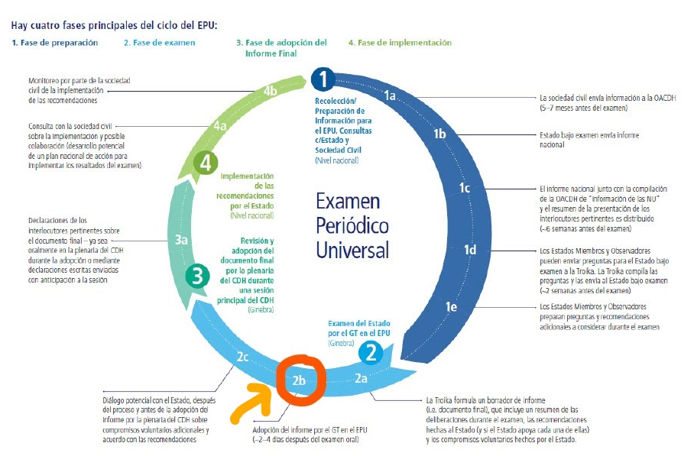

¿Cómo se desarrolla una sesión para adoptar las recomendaciones?

- Esta sesión, es una sesión plenaria que se realiza durante una sesión ordinaria del Consejo de Derechos Humanos -CDH-, varios meses después (aproximadamente 5), de que se realizó la reunión de revisión entre Estados en la que se aprobó el informe que hizo la troika.
- Durante esos meses el Estado examinado formula sus respuestas a todas las recomendaciones y las recopila en un documento denominado "Addendum".
- La sesión la preside del Grupo de Trabajo dura 60 minutos que se distribuyen de la siguiente manera:
  - 20 minutos - El Estado examinado presenta su posición sobre las recomendaciones y responde a las cuestiones que no se han tratado suficientemente durante el examen.
  - 20 minutos - Los Estados y otros organismos, por ejemplo, los departamentos de la ONU, pueden tomar la palabra y expresar sus opiniones sobre el resultado del examen.
  - 20 minutos - Pueden intervenir las organizaciones de la sociedad civil (OSC), los defensores de los derechos humanos y las INDH con estatus ECOSOC.
- Posteriormente, el informe final del Grupo de Trabajo se adopta por consenso en esta misma sesión, por medio de un apéndice que contiene las respuestas de SuR a todas las recomendaciones (apoyadas/anotadas).
- Después de esta sesión, sigue la fase de aplicación, que es cuando se espera que el Estado examinado aplique las recomendaciones recibidas.

